apstiprinĀts
Daugavpils Bērnu un jaunatnes sporta skolas direktors

_________________I. Utināns
Daugavpilī, 2016.gada 11.jūlijā

UZAICINĀJUMS
piedalīties aptaujā par līguma piešķiršanas tiesībām
“Airēšanas sporta tērpu piegādāšana”
- Pasūtītājs:
Pasūtītāja nosaukums | Daugavpils Bērnu un jaunatnes sporta skola
Adrese | Kandavas iela 17a, Daugavpils, LV-5401
Reģ.Nr. | 90009242212
Kontaktpersona līguma slēgšanas jautājumos | Direktors Imants Utināns, tālr. 65425346, mob.29364652  e-pasts: daugavpilsbjss@inbox.lv
Kontaktpersona tehniskajos jautājumos | Airēšanas nodaļas vecākais treneris Aleksejs Lavrenovs, tālr. 27026473, e-pasts: latrowing@inbox.lv
2. Iepirkuma priekšmets: Sporta tērpu piegāde Daugavpils Bērnu un jaunatnes sporta skolas airēšanas nodaļai
3. Paredzamā līgumcena: līdz EUR 455.00 bez PVN
4. Līguma izpildes termiņš: 2016.gada 29.jūlijs
5. Nosacījumi dalībai iepirkuma procedūrā
5.1. Pretendent ir reģistrēts Latvijas Republikas Uzņēmumu reģistrā vai līdzvērtīgā reģistrā ārvalstīs;
5.2. Pretendentam ir pieredze tehniskajā specifikācijā minētā pakalpojuma sniegšanā;
5.3. Pretendentam ir jābūt nodrošinātai mājas lapai, lai būtu iespēja iepazīties ar preču klāstu;
5.4. Precīzs pakalpojuma apraksts ir noteiks tehniskajā specifikācijā (pielikums Nr.1).
5.5. Preces tiks iepirktas pa daļām, saskaņā ar Pasūtītāja iepriekšēju pasūtījumu (rakstisku vai mutisku), līgumā noteiktajā kārtībā. Pasūtītājam nav pienākums nopirkt visas tehniskās specifikācijās noteiktās preces. Pasūtītās preces būs jāpiegādā 24 (divdesmit četru) stundu laikā uz piegādātāja rēķina.

6.Pretendentu iesniedzamie dokumenti dalībai aptaujā
6.1. Pretendenta sastādīts finanšu/tehniskais piedāvājums (2.pielikums)

7.Piedāvājuma izvēles kritērijs: piedāvājums ar viszemāko cenu, kas pilnībā atbilst prasībām;
8.Piedāvājums iesniedzams: līdz 2016.gada 15.jūlijam, plkst.12.00
9.Piedāvājums var iesniegt:
9.1.personīgi, vai pa pastu pēc adreses Kandavas ielā 17a, Daugavpilī (3.stāvs, kab.305)
9.2.elektroniski (e-pasts: daugavpilsbjss@inbox.lv)
10.Paziņojums par rezultātiem: tiks ievietota Daugavpils pilsētas domei tīmekļa vietnē www.daugavpils.lv , sadaļā “Pašvaldības iepirkumi, konkursi”

Pielikumā:
- Tehniskā specifikācija;
- Finanšu-tehniskā piedāvājuma forma.

1.pielikums aptaujai
Tehniskā specifikācija

Veicamā darba uzdevumi: Sporta tērpu piegāde Daugavpils Bērnu un jaunatnes sporta skolas airēšanas nodaļai;
Pasūtījuma izpildināšana: 2016.gada 29.jūlijā
Piegāde: bezmaksas
Nr. | Nosaukums | Apraksts | Skaits
p.k.
1 | 2 | 3 | 4
1 | Airēšanas sporta tērps | Praktisks kombinezons airētājiem. Kombinezons sastāv no divām daļām no auduma ar tehnoloģiju climate, kura nodrošina komforta sajūtu visa treniņa laikā.. Augšējā daļa: 70% polyamide, 30% elastane. Apakšējā daļa: 80% polyester, 20% elastane. Kombinezona izmēri – jābūt pieejamiem visiem izmēriem. Personalizācijai jābūt saskaņota ar pasūtītāja pievienoto tekstu un logo un uzdrukāta uz kombinezona | 21 gab.

attēls Airēšanas kombinezons ar tekstu un logo.

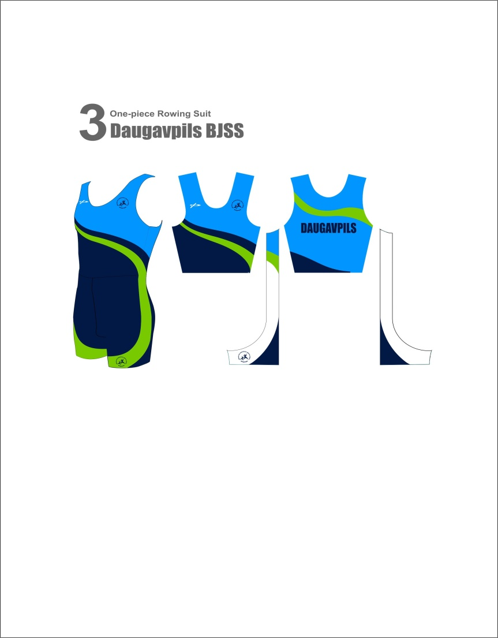

Tehnisko specifikāciju sagatavoja
Daugavpils Bērnu un jaunatnes sporta skolas metodiķe J.Dedele

2.Pielikums

2016.gada ____._______________, Daugavpilī

FINANŠU - TEHNISKAIS PIEDĀVĀJUMS

Piedāvājam piegādāt: Sporta tērpu piegāde Daugavpils Bērnu un jaunatnes sporta skolas airēšanas nodaļai;

Kam: | Daugavpils Bērnu un jaunatnes sporta skolai,  Kandavas iela 17a, Daugavpils, LV-5401
Pretendenta nosaukums,
Reģ. Nr.
Adrese:
Kontaktpersona, tās tālrunis, fakss un e-pasts:
Datums:
Pretendenta Bankas rekvizīti:
Nr. | Nosaukums | Apraksts | Skaits | Cena bez PVN
p.k.
1 | 2 | 3 | 4
1 | Airēšanas sporta tērps | Praktisks kombinezons airētājiem. Kombinezons sastāv no divām daļām no auduma ar tehnoloģiju climate, kura nodrošina komforta sajūtu visa treniņa laikā.. Augšējā daļa: 70% polyamide, 30% elastane. Apakšējā daļa: 80% polyester, 20% elastane. Kombinezona izmēri – jābūt pieejamiem visiem izmēriem. Personalizācija jābūt saskaņota ar pasūtītāja pievienoto tekstu un logo un uzdrukāta uz kombinezona | 21 gab.
Kopā:

3. Mēs apliecinām, kā:
- Nekādā veidā neesam ieinteresēti nevienā citā piedāvājumā, kas iesniegts šajā iepirkumā;
- Nav tādu apstākļu, kuri liegtu mums piedalīties iepirkumā un izpildīt tehniskās specifikācijās norādītās prasības.

Paraksta pretendenta vadītājs vai vadītāja pilnvarota persona:
Vārds, uzvārds, amats
Paraksts
Datums

